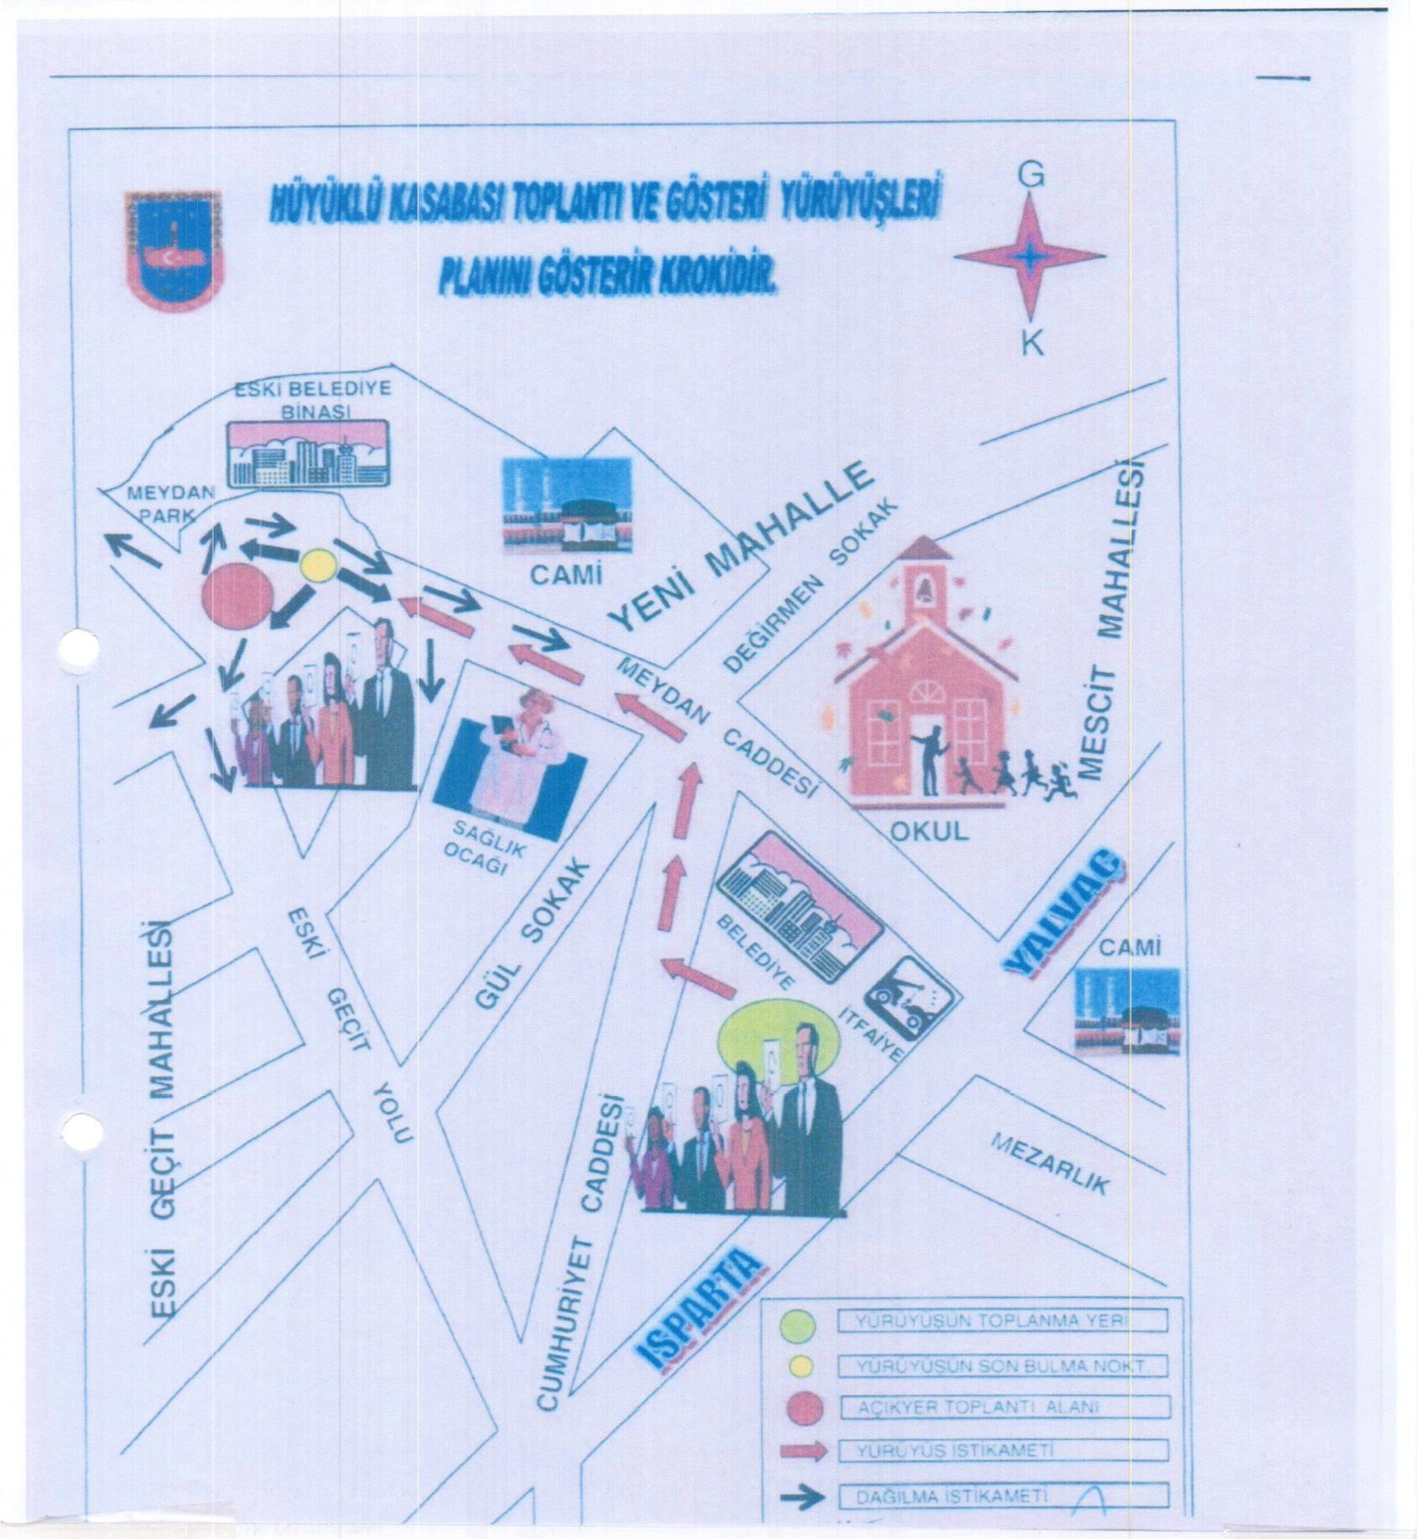

2911 Sayılı Toplantı ve Gösteri Yürüyüşleri Kanunu' nun 6. ve aynı Kanuna bağlı olarak çıkartılan Toplantı Ve Gösteri Yürüyüşleri Kanunu’ nun Uygulanmasına Dair Yönetmeliğin 3. maddesi gereğince ilçemizde yapılması muhtemel toplantı ve gösteri yürüyüşleri için, toplantı alanları ve yürüyüş güzergâhlarını gösterir krokidir.

01/02/2019
Aytekin YILMAZ
Kaymakam

TUTANAK

2911 Sayılı Toplantı ve Gösteri Yürüyüşleri Kanunun” 6.” Maddesine göre ilçemize bağlı Hüyüklü Kasabası’ nda yapılacak açık hava toplantısı ve gösteri yürüyüşü güzergâhı aşağıdaki şekilde düzenlenmiştir.

- AÇIK HAVA TOPLANTISI (MİTİNG) YAPILACAK ALAN:
Eski belediye binasının bulunduğu iş hanı önünde bulunan park meydanıdır.

- TOPLANILACAK YERLER:
Belediye binası ve belediye itfaiyesi arasında bulunan açık düğün alanı olarak kullanılan yer.

- GÖSTERİ YÜRÜYÜŞÜ YAPILACAK GÜZERGAH:
Belediye binası ve belediye itfaiyesi arasında bulunan açık düğün alanından başlayarak, Hüyüklü İ.Ö.O. ile Sağlık Ocağının bulunduğu yolu takiben, eski geçit yolunun bittiği yol ayrımı olan (Eski) belediye binasının bulunduğu iş hanı önündeki meydanda son bulacaktır.

- DAĞILMA YERLERİ:
Yürüyüşün son bulacağı, (Eski) belediye binasının bulunduğu iş hanı önündeki meydana açılan sokaklar dağılma bölgeleridir.

01/02/2019

Aytekin YILMAZ Hasan YILDIZ J.Yzb. Resul KAYA
Kaymakam Hüyüklü Belediye Başkanı İlçe Jandarma Komutanı

Alperen ÖZER Hasan Tercan ÖZGÜL Ali Osman SÖNMEZ Fikret ÇALIŞKAN
AK Parti İlçe Başkanı CHP İlçe Başkanı MHP İlçe Başkanı İYİ Parti İlçe Başkanı

Yalçın KURUCU Sürmeli YAĞCI Rüştü DÖKLÜ İsmail AKKAŞ
Tic. Ve San.Od. Bşk. Esnf. ve Sant.Kredi Kef. Koop. Bşk. Terz. Haz. Elb. Od. Bşk. Kund. Bak. Berberler. Od. Bşk.

İlhan DEMİRKILINÇ Eyüp ÖZEK Yusuf ÖZMEN
Şof. Nak. Od. Bşk. İnş. Marangozlar Mob. Madeni İşler Od. Bşk.
ve Hız. Od. Bşk.

Ali CESUR Veli AKİSTİ Abdullah İPEKÇİ
Eğitim-Bir-Sen. İlçe Tems. Türk Eğitim Sen. İlçe Tems. Diyanet Sen. İlçe Tem.

